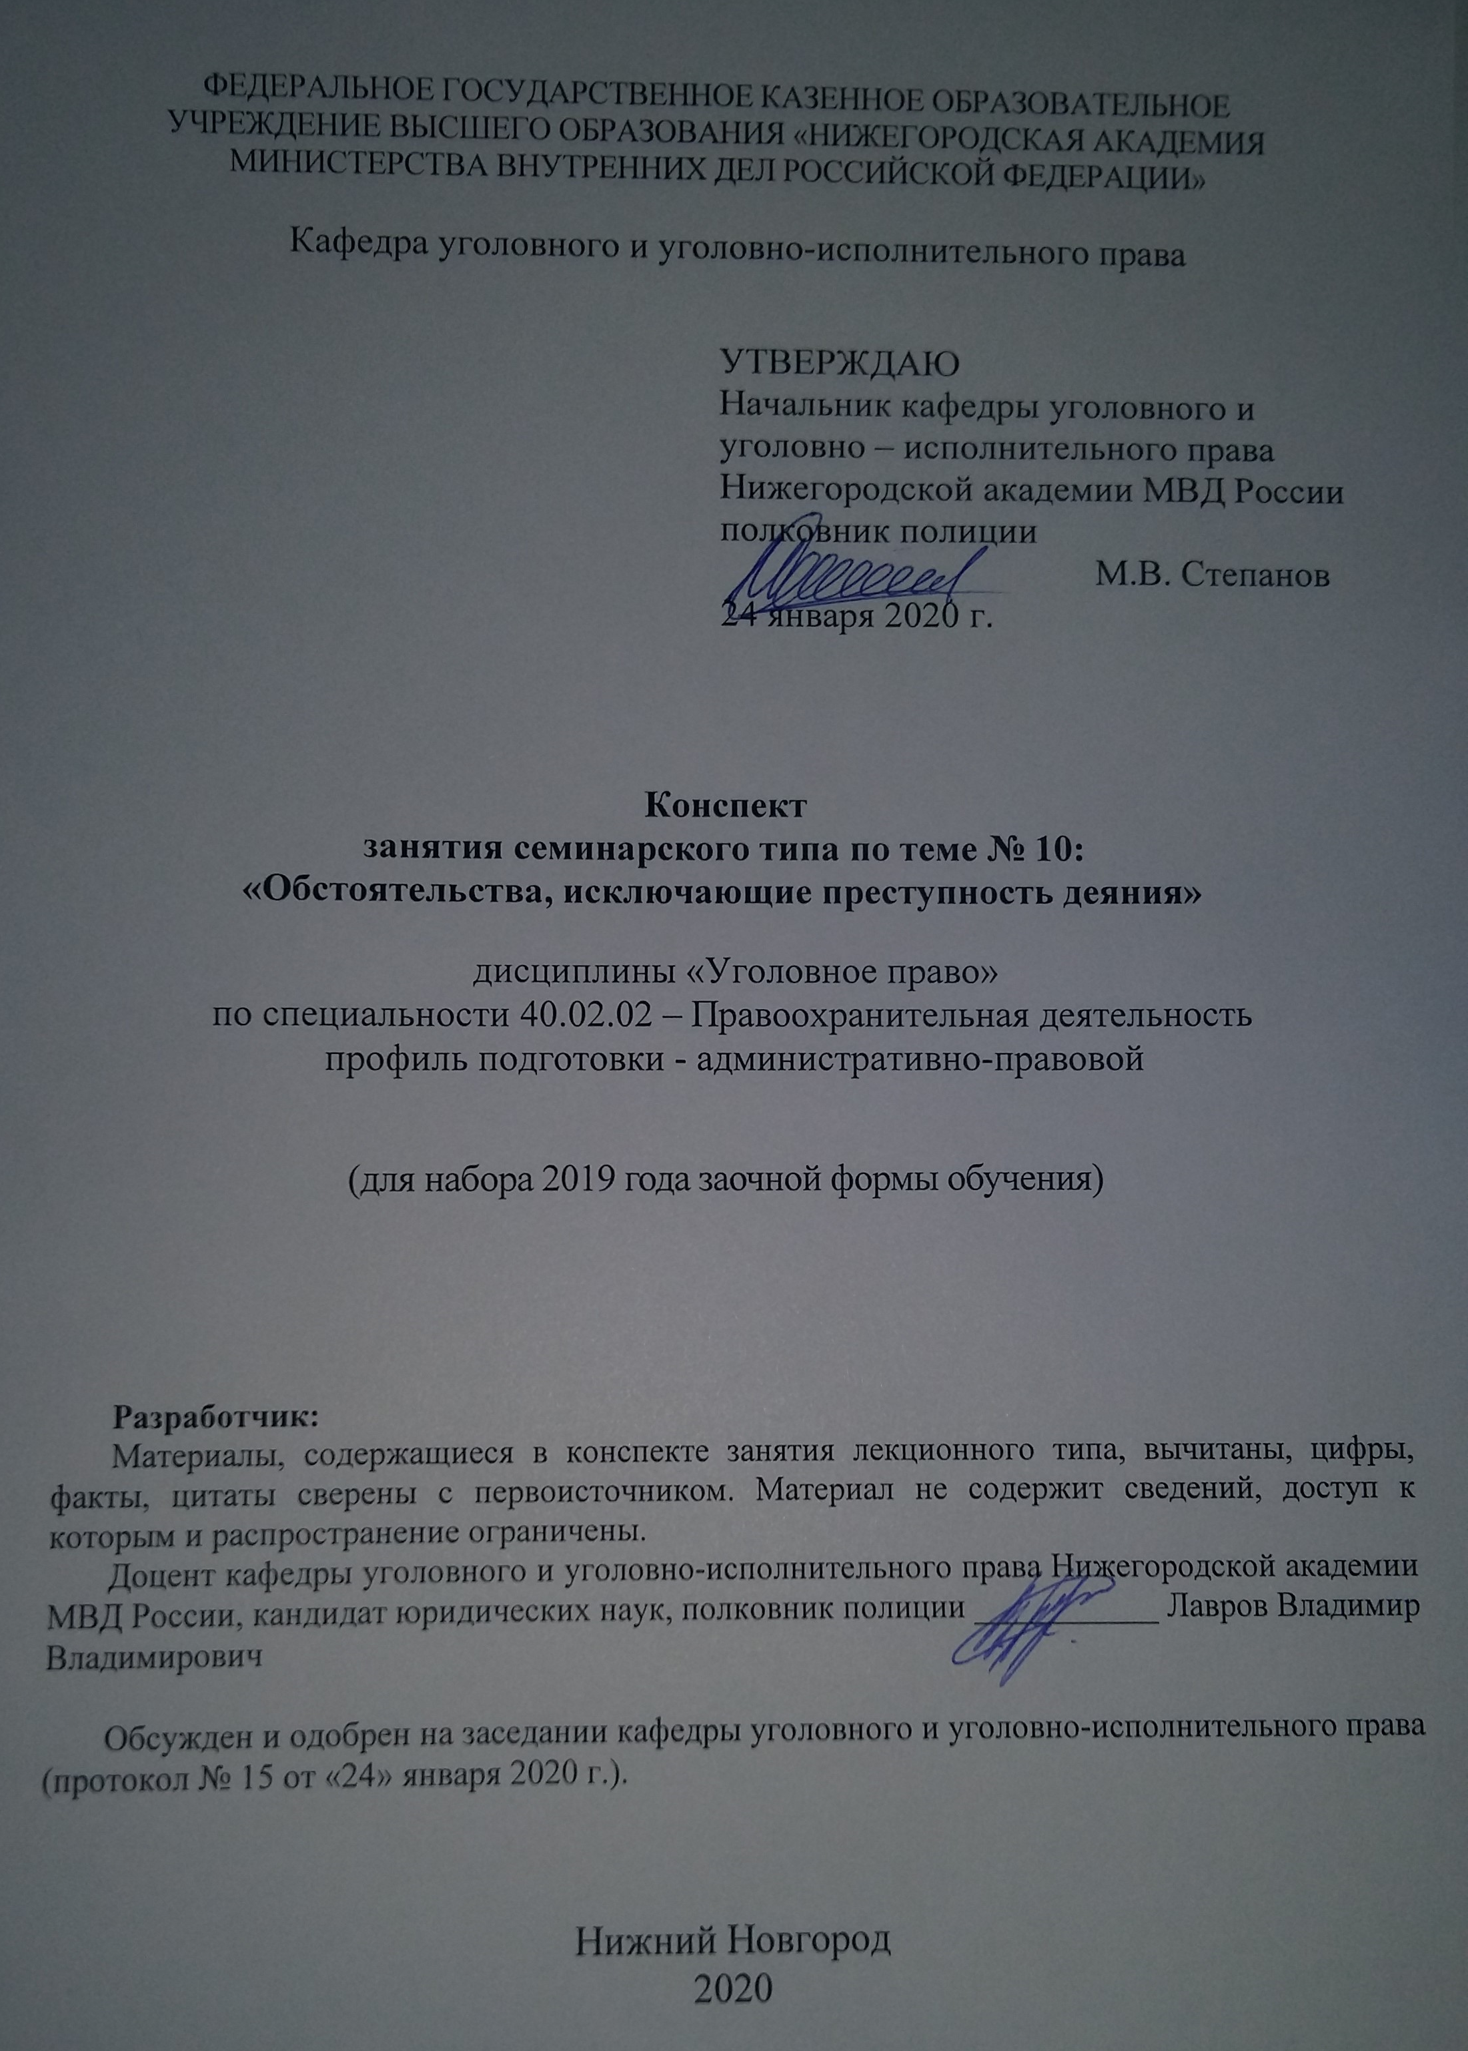
ФЕДЕРАЛЬНОЕ ГОСУДАРСТВЕННОЕ КАЗЕННОЕ ОБРАЗОВАТЕЛЬНОЕ
УЧРЕЖДЕНИЕ ВЫСШЕГО ОБРАЗОВАНИЯ «НИЖЕГОРОДСКАЯ АКАДЕМИЯ МИНИСТЕРСТВА ВНУТРЕННИХ ДЕЛ РОССИЙСКОЙ ФЕДЕРАЦИИ»

Кафедра уголовного и уголовно-исполнительного права

УТВЕРЖДАЮ
Начальник кафедры уголовного и
уголовно – исполнительного права
Нижегородской академии МВД России
полковник полиции
М.В. Степанов
24 января 2020 г.

Конспект
занятия семинарского типа по теме № 10:
«Обстоятельства, исключающие преступность деяния»

дисциплины «Уголовное право»
по специальности 40.02.02 – Правоохранительная деятельность
профиль подготовки - административно-правовой

(для набора 2019 года заочной формы обучения)

Разработчик:
Материалы, содержащиеся в конспекте занятия лекционного типа, вычитаны, цифры, факты, цитаты сверены с первоисточником. Материал не содержит сведений, доступ к которым и распространение ограничены.
Доцент кафедры уголовного и уголовно-исполнительного права Нижегородской академии МВД России, кандидат юридических наук, полковник полиции ___________ Лавров Владимир Владимирович

Обсужден и одобрен на заседании кафедры уголовного и уголовно-исполнительного права (протокол № 15 от «24» января 2020 г.).

Нижний Новгород
2020
1.1. Тема занятия: «Обстоятельства, исключающие преступность деяния»
Вид занятия: занятие семинарского типа (практическое занятие)
Количество часов: 2

1.2. Цель и задачи занятия
Цель занятия – проверка, углубление и закрепление теоретических знаний, привитие обучающимся практических умений и навыков по самостоятельному применению норм уголовного закона (в рамках темы занятия).
Задачи занятия:
- формирование у слушателей четкого представления о понятии, признаках, видах и значении обстоятельств, исключающих преступность деяния;
- в рамках решения задач опросить слушателей по отдельным теоретическим вопросам по теме занятия, в целях проверки, углубления и закрепления полученных знаний;
- развитие у слушателей навыков творческого осмысления материала, его логичного изложения, умений преломлять теоретические знания в практическое применение в современных условиях, вести дискуссии;
- разобрать отдельные практические ситуации по теме занятия в целях приобретения практических умений и навыков по самостоятельному применению норм уголовного закона;
- воспитание у слушателей убежденности в необходимости уважения и соблюдения российского законодательства, в том числе в рамках практической деятельности, связанной с выявлением, предупреждением, пресечением и раскрытием преступлений.

1.3. Учебные вопросы и практические задания

Учебные вопросы:
1. Понятие, признаки и виды обстоятельств, исключающих преступность деяния.
2. Понятие и значение необходимой обороны. Условия правомерности причинения вреда при необходимой обороне. Ложная необходимая оборона: понятие и виды.
3. Причинение вреда при задержании лица, совершившего преступление: понятие и условия правомерности. Отличие от необходимой обороны.
4. Крайняя необходимость: понятие и условия правомерности причинения вреда. Отличие от необходимой обороны.
5. Причинение вреда в результате физического или психического принуждения: понятие и условия правомерности.
6. Причинение вреда при обоснованном риске: понятие и условия правомерности.
7. Причинение вреда лицом, действующим во исполнение приказа или распоряжения: понятие и условия правомерности.

Практические задания:
1. Сотрудник полиции Кашин услышал крики женщины, звавшей на помощь. Он забежал в переулок, откуда слышались крики, и увидел, что за женщиной гонится неизвестный с ножом в руках. Когда неизвестный, догнав женщину, замахнулся на нее ножом, Кашин, не производя никаких предупредительных действий, выстрелил и смертельно ранил нападавшего, который, не приходя в сознание, скончался.
Правомерны ли действия Кашина?

2. Григорьев разбил камнем витрину магазина. Заметив это, Хомутов решил задержать правонарушителя. Подойдя к нему, Хомутов потребовал пройти вместе с ним в полицию. Но Григорьев вытащил нож и не подпускал к себе. Тогда Хомутов схватил с земли металлический прут и ударил им Григорьева по руке, причинив ему вред здоровью средней тяжести. Лишенный возможности сопротивляться, Григорьев был доставлен в отделение полиции.
Правомерны ли действия Хомутова?

3. Ночью несовершеннолетний Стапчук проник во двор дома, где стояла автомашина, принадлежащая Денисову, и пытался похитить лобовое стекло. Увидев это, Денисов, произвел выстрел из охотничьего ружья вверх, а затем приказал Стапчуку поднять руки. Выполнив это требование, перепуганный Стапчук просил Денисова не стрелять. Однако Денисов произвел еще два выстрела в Стапчука, стоявшего с поднятыми руками. Одним из выстрелов Стапчук был ранен, в результате чего, ему был причинен тяжкий вред здоровью.
Можно ли действия Денисова признать совершенными в состоянии необходимой обороны?

4. Рустамов и Худилин ворвались в помещение Сбербанка РФ и под угрозой применения пистолетов потребовали от кассира Клубкова выдать им денежное содержимое кассы. Перепуганный Клубков от растерянности забыл подать сигнал тревоги и отдал налетчикам все до копейки.
Изучите ст. 162 УК РФ и ответьте на следующие вопросы:
а) можно ли Клубкова признать соучастником разбойного нападения? Если да, то почему? Если нет, то как расценить его поведение?
б) изменится ли Ваше решение, если налетчики были вооружены макетами пистолетов?

5. Начальник отдела уголовного розыска Петушков в устной форме приказал оперуполномоченному Мамину расстрелять задержанного ими убийцу и насильника Курехина. Во исполнение приказа Мамин решил инициировать гибель Курехина при его задержании. Для этого он без свидетелей вывез последнего на служебной автомашине к месту совершенного преступления. Однако Курехин, догадываясь о грядущей расправе, напал на оперуполномоченного и начал его душить. Теряя сознание, Мамин смог произвести несколько выстрелов из табельного оружия в живот душителю.
Рассмотрите ст. 105, 108, 109, 131, 158, 286, 330 УК РФ и ответьте на следующие вопросы:
а) имеются ли в поведении Петушкова, Мамина и Курехина признаки составов преступлений. Если нет, то почему? Если да, то каких составов?
б) можно ли вести речь о наличии обстоятельств, исключающих преступность деяния в отношении указанных лиц. Обоснуйте свой ответ.

6. Группа сельской молодежи неоднократно совершала противоправные действия против членов приезжей строительной бригады. После избиения вечером в клубе нескольких строителей наиболее агрессивный из сельчан Рязанов стал приставать к строителю Капланову. Последний со словами «Подходите, подходите» открыл нож и стал им обороняться от нападавшего. В процессе борьбы Рязанову были нанесены несколько ранений, несовместимых с жизнью.
Действовал ли Капланов в состоянии необходимой обороны?

7. Суханов, проходя поздно ночью по аллее парка, услышал крик о помощи. Подойдя к месту, откуда раздавался крик, он заметил, что неизвестный зажимает рот девушке. Пытаясь освободить ее, Суханов нанес удар кулаком по голове неизвестному, который тут же оставил девушку и с ножом в руке набросился на Суханова, нанеся ему смертельное ранение в сердце. Потерпевшая Малова показала, что она неожиданно подверглась нападению. Нападавший, которым оказался Коняев, вывернул ей руки, сорвал часы, а когда она попыталась звать на помощь, зажал ей рот. Коняев был осужден за убийство. В кассационной жалобе он просил его действия переквалифицировать на ст.108, поскольку нанес Суханову удар ножом после того, как последний ударил его кулаком по голове. Поэтому, с его точки зрения, ответный удар Суханову был нанесен в порядке необходимой обороны, однако при превышении ее пределов.
Дайте оценку действиям Коняева.

Примерные темы рефератов (докладов):
1. Иные обстоятельства, исключающие общественную опасность и противоправность деяния: исполнение профессиональных обязанностей, согласие потерпевшего, осуществление своего права.
2. Значение обстоятельств, исключающих преступность деяния, для деятельности правоохранительных органов.

1.4. Рекомендуемая литература
- УК РФ от 13 июня 1996 года № 63-ФЗ (с изм. и доп.)
- Постановление Пленума Верховного Суда РФ от 27 января 1999 г. № 1 «О судебной практике по делам об убийстве (ст. 105 УК РФ)». // БВС РФ. – 1999. – № 3.
- Постановление Пленума Верховного Суда РФ от 10.06.2010 г. № 12 «О судебной практике рассмотрения уголовных дел об организации преступного сообщества (преступной организации) или участии в нем (ней)» // Российская газета. – 2010. – 17 июня. – № 130.
- Постановление Пленума Верховного Суда РФ от 1 февраля 2011 г. № 1 (ред. От 16.05.2017) «О судебной практике применения законодательства, регламентирующего особенности уголовной ответственности и наказания несовершеннолетних» // БВС РФ. – 2011. – № 4.
- Постановление Пленума Верховного Суда РФ от 27.09.2012 № 19 «О применении судами законодательства о необходимой обороне и причинении вреда при задержании лица, совершившего преступление» // Бюллетень Верховного Суда РФ. – 2012. – № 11.
- Кадников Н.Г. Обстоятельства, исключающие преступность деяния. – М., 1998.
- Уголовное право. В 2 т. Том 1 Общая часть: учебник для академического бакалавриата / А.В. Наумов Пособие для вузов [и др.]; отв. Ред. А.В. Наумов, А.Г. Кибальник. – 5-е изд., перераб. и доп. – М.: Издательство Юрайт, 2017. – 410 с. – (Серия: Бакалавр. Академический курс).
- Уголовное право. Общая часть: учеб. Пособие для вузов / В.В. Сверчков – 10-е изд., перераб. и доп. – М.: Издательство Юрайт, 2019. – 251 с. – Серия: Специалист.
- Уголовное право России. Части Общая и Особенная: учебник для бака-лавров / отв. ред. А.И. Рарог. – 2-е изд., перераб. и доп. – Москва: Проспект, 2018. – 624 с.
- Уголовное право России. Общая часть: курс лекций / под ред. А.П. Кузнецова; Е.Е. Черных. – Н. Новгород : Нижегородская академия МВД России, 2016. – 712 с.
- Уголовное право Российской Федерации. (Общая и Особенная части): учебник / отв. ред. А.И. Чучаев – М., 2015.
- Уголовное право Российской Федерации. Общая и Особенная части: учебник Гриф УМО / В.А. Казакова, С.Ю. Кораблева. – М.: ИНФРА-М, 2014.

Рекомендуемые ресурсы, доступные в сети Интернет:
- Официальный Интернет-портал правовой информации http://www.pravo.gov.ru/
- Сервер органов государственной власти России «Официальная Россия» http://gov.ru/
- Официальный сайт Президента РФ http://президент.рф/
- Официальный сайт Правительства РФ http://правительство.рф/
- Официальный сайт Конституционного Суда РФ http://www.ksrf.ru/
- Официальный сайт Верховного Суда РФ http://www.vsrf.ru/
- Официальный сайт Государственной Думы Федерального Собрания РФ http://www.duma.gov.ru/
- Официальный сайт Генеральной прокуратуры РФ http://www.genproc.gov.ru/
- Официальный сайт Следственного комитета РФ http://www.sledcom.ru/
- Официальный сайт Министерства внутренних дел РФ http://www.mvd.ru/
- Официальный сайт Министерства юстиции РФ http://www.minjust.ru/
- Справочная правовая система КонсультантПлюс. http://www.consultant.ru/about/
- Российская государственная библиотека (РГБ) – http://www.rsl.ru/
- Научная электронная библиотека eLibrary.ru– http://elibrary.ru
- Электронно-библиотечная система «Университетская библиотека онлайн» http://BiblioClub.ru
- Электронно-библиотечная система «Юрайт» - http://biblio-online.ru
- Электронно-библиотечная система Нижегородской академии НА МВД России. - https://namvd.bibliotech.ru

1.5. Краткое описание учебных вопросов и алгоритм выполнения практических заданий
Краткое описание учебных вопросов
Понятие обстоятельств, исключающих преступность деяния, и их социально-правовое значение, значение для деятельности правоохранительных органов. Виды данных обстоятельств.
Необходимая оборона и ее значение для охраны личности и правопорядка. Условия ее правомерности, относящиеся к посягательству и защите от него. Понятие мнимой обороны. Провокация необходимой обороны. Превышение пределов необходимой обороны. Необходимая оборона и вопросы применения оружия сотрудниками органов внутренних дел. Проблемы повышения эффективности института необходимой обороны в деле борьбы с преступностью.
Причинение вреда при задержании лица, совершившего преступление и условия его правомерности. Превышение мер, необходимых для задержания лица, совершившего преступление. Значение института задержания преступника для деятельности органов внутренних дел.
Крайняя необходимость и условия ее правомерности. Превышение пределов крайней необходимости. Отличие крайней необходимости от необходимой обороны. Значение института крайней необходимости для деятельности сотрудников правоохранительных органов.
Физическое или психическое принуждение и вопросы уголовной ответственности за причинение вреда в результате принуждения. Обоснованный риск. Обстоятельства, исключающие обоснованность риска. Исполнение приказа или распоряжения. Ответственность лица, совершившего умышленное преступление во исполнение заведомо незаконных приказа или распоряжения.
Иные обстоятельства, исключающие общественную опасность и противоправность деяния: исполнение профессиональных обязанностей, согласие потерпевшего, осуществление своего права.
Алгоритм выполнения практических заданий
Для решения заданий слушатели должны:
- хорошо изучить теоретическую часть рассматриваемой темы;
- уяснить логическое место изучаемого вопроса (темы) в курсе;
- повторить предыдущие темы;
- выучить основные положения постановлений Пленума Верховного Суда в рамках рассматриваемой темы занятия и разобраться в их сущности.
Решение заданий следует проводить в три этапа:
- на первом, слушателям следует уяснить условие задания,
- на втором, усвоить вопросительную часть задания,
- третий этап, непосредственное решение задания с помощью приобретенных знаний, УК РФ, нормативно-правовых актов, к которым отсылает уголовный закон, судебно-следственной практики.
Решение практического задания (задачи) предполагает проведение комплексного юридического анализа описанного происшествия. Решение задачи – это демонстрация слушателем степени усвоения темы дисциплины «Уголовное право», комплексности знаний, а также навыков проведения юридического анализа, то есть практического применения теоретических знаний. Поэтому к решению задачи следует подойти творчески, но вместе с тем очень внимательно, не упуская из виду ни одной значимой детали. Ответы на поставленные в задачах вопросы должны быть четкими Решение не может ограничиваться ссылкой на статьи УК РФ, его следует грамотно аргументировать. Если обучающийся приходит к выводу об отсутствии в деянии состава преступления, он должен указать какие конкретно признаки отсутствуют и почему.

1.6. Контрольные вопросы
1. Какова правовая природа обстоятельств, исключающих преступность деяния?
3. Каковы условия правомерности причинения вреда при необходимой обороне?
4. Каковы условия правомерности причинения вреда при задержании лица, совершившего преступление?
5. В чем состоит отличие необходимой обороны от задержания лица, совершившего преступление?
6. Каковы условия правомерного причинения вреда в состоянии крайней необходимости?
7. В чем заключается отличие необходимой обороны от крайней необходимости?
8. Каковы условия обоснованного риска? Отграничение крайней необходимости от обоснованного риска.
9. Каково значение исполнения приказа или распоряжения?

